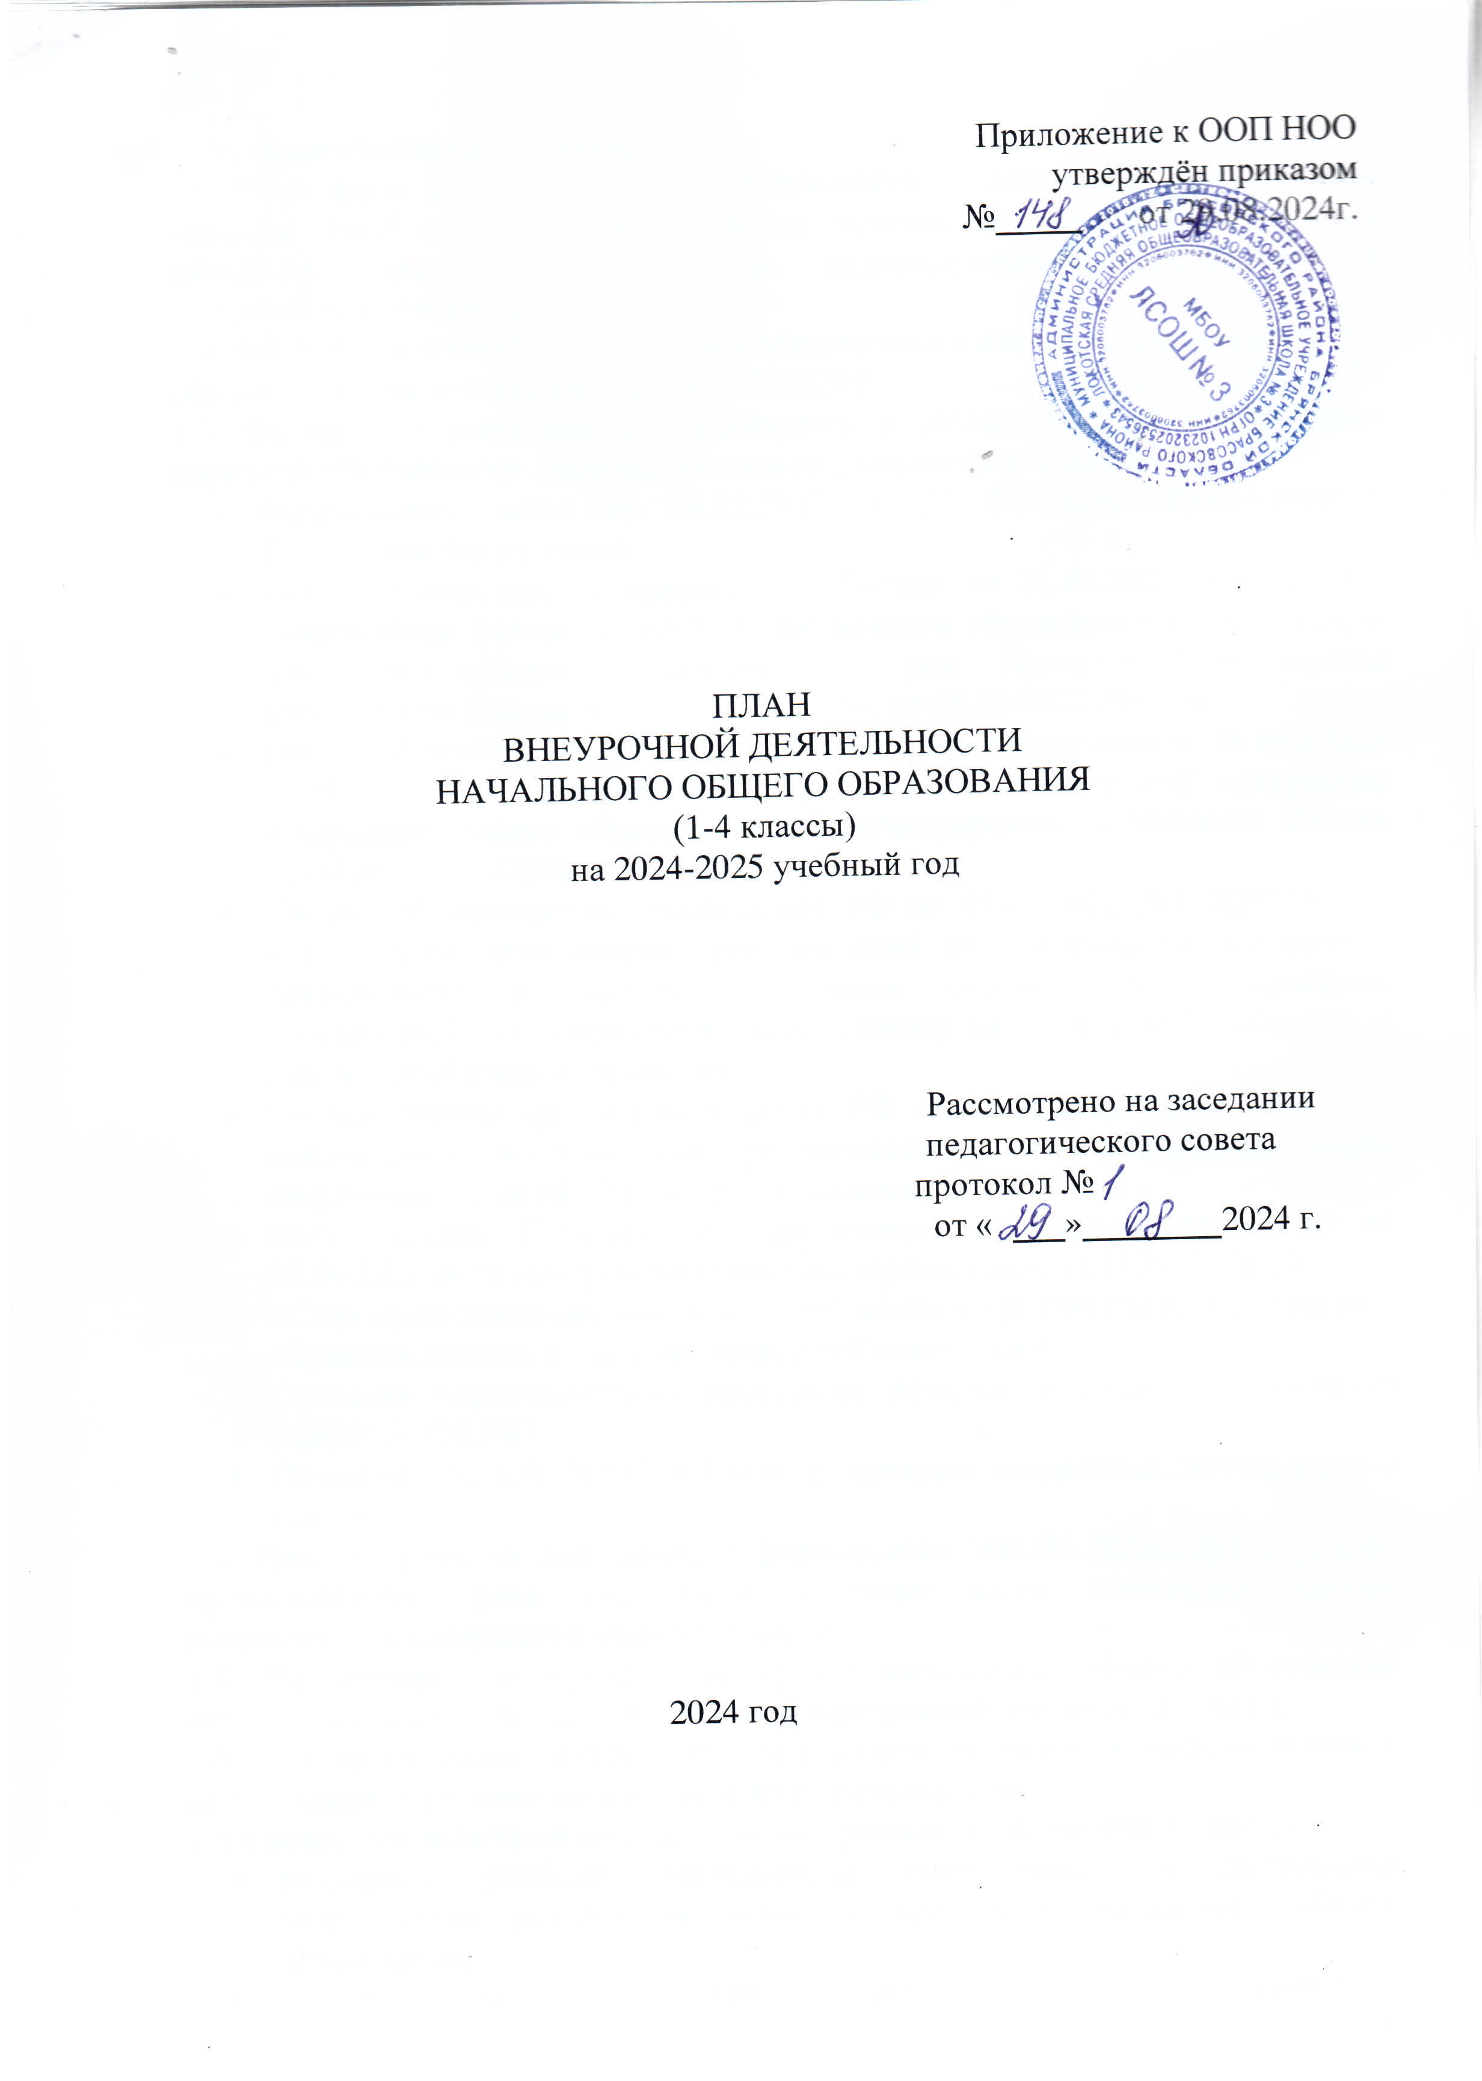
Пояснительная записка
1.1. Назначение плана внеурочной деятельности — психолого-педагогическое сопровождение обучающихся с учетом успешности их обучения, уровня социальной адаптации и развития, индивидуальных способностей и познавательных интересов.
1.2. Внеурочная деятельность является обязательным компонентом основной образовательной программы МБОУ ЛСОШ№3.
1.3. Внеурочная деятельность организуется в соответствии со следующими нормативно-правовыми документами и методическими рекомендациями:
- Федеральный закон от 29.12.2012 № 273-ФЗ «Об образовании в Российской Федерации».
- Приказ Министерства просвещения России от 31.05.2021 № 286 «Об утверждении федерального государственного образовательного стандарта начального общего образования» (в ред. Приказов Министерства просвещения России от 18.07.2022 N 569, от 08.11.2022 № 955).
- Приказ Министерства просвещения Российской Федерации от 18 мая 2023 г. №372 «Об утверждении федеральной образовательной̆ программы начального общего образования» (Зарегистрировано в Минюсте России 13.07.2023, №74229).
- Письмо Министерства просвещения РФ от 05.07.2022 №ТВ1290/03 «О направлении методических рекомендаций по организации внеурочной деятельности в рамках реализации обновленных федеральных государственных образовательных стандартов начального общего и основного общего образования».
- Письмо Министерства просвещения РФ от 15.08.2022 № 03- 1190 «О направлении методических рекомендаций» (по реализации цикла внеурочных занятий «Разговоры о важном»).
- Постановление Главного государственного санитарного врача РФ от 28.09.2020 №28 «Об утверждении санитарных правил СП 2.4.3648-20
«Санитарно-эпидемиологические требования к организациям воспитания и обучения, отдыха и оздоровления детей̆ и молодежи».
- Основная образовательная программа начального общего образования МБОУ ЛСОШ№3.
- Положение МБОУ ЛСОШ№3 «Об организации внеурочной деятельности в школе»
1.4. План внеурочной деятельности формируется МБОУ ЛСОШ№3 с учетом предоставления права участникам образовательных отношений выбора направления и содержания учебных курсов.
1.5. Внеурочная деятельность на уровне начального общего образования осуществляется в соответствии с рабочей программой воспитания школы.
1.6. При организации внеурочной деятельности реализуется модель плана с преобладанием учебно- познавательной деятельности.
2. Основными задачами организации внеурочной деятельности являются:
- поддержка учебной деятельности обучающихся в достижении планируемых результатов освоения программы начального общего образования;
- совершенствование навыков общения со сверстниками и коммуникативных умений в разновозрастной школьной среде;
- формирование навыков организации своей жизнедеятельности с учетом правил безопасного образа жизни;
- повышение общей культуры обучающихся, углубление их интереса к познавательной и проектно-исследовательской деятельности с учетом возрастных и индивидуальных особенностей участников;
- развитие навыков совместной деятельности со сверстниками, становление качеств, обеспечивающих успешность участия в коллективном труде: умение договариваться, подчиняться, руководить, проявлять инициативу, ответственность; становление умений командной работы;
- поддержка детских объединений, формирование умений ученического самоуправления;
- формирование культуры поведения в информационной среде.
3. Направления внеурочной деятельности.
3.1. Внеурочная деятельность организуется по направлениям развития личности младшего школьника с учетом намеченных задач внеурочной деятельности. Все ее формы представляются в деятельностных формулировках, что подчеркивает их практико-ориентированные характеристики. При выборе направлений и отборе содержания обучения школа учитывает:
- особенности образовательной организации (условия функционирования, тип школы, особенности контингента, кадровый состав);
- результаты диагностики успеваемости и уровня развития обучающихся, проблемы и трудности их учебной деятельности;
- возможность обеспечить условия для организации разнообразных внеурочных занятий и их содержательная связь с урочной деятельностью;
- особенности информационно-образовательной среды образовательной организации, национальные и культурные особенности региона, где находится образовательная организация.
3.2. При отборе направлений внеурочной деятельности школа ориентируется на свои особенности функционирования, психолого-педагогические характеристики обучающихся, их потребности, интересы и уровни успешности обучения.
3.3.К выбору направлений внеурочной деятельности и их организации могут привлекаться родители как законные участники образовательных отношений.

Направления внеурочной деятельности. | Цели внеурочной деятельности.
Внеурочные занятия патриотической, нравственной и экологической тематики | формирование соответствующей внутренней позиции личности обучающегося, необходимой ему для конструктивного и ответственного поведения в обществе.
Спортивно-оздоровительная деятельность | физическое развитие школьника, углубление знаний об организации жизни и деятельности с учетом соблюдения правил здорового безопасного образа жизни.
Проектно-исследовательская деятельность | углубленное изучение учебных предметов в процессе совместной деятельности по выполнению проектов.
Коммуникативная деятельность | совершенствование функциональной коммуникативной грамотности, культуры диалогического общения и словесного творчества.
Художественно-эстетическая творческая деятельность | развитие художественного творчества, способности к импровизации, драматизации, выразительному чтению, а также становление умений участвовать в театрализованной деятельности.
Информационная культура | формирование представления обучающихся  о разнообразных современных информационных средствах и навыки выполнения разных видов работ на компьютере.
Интеллектуальные марафоны | развитие общей культуры и эрудиции обучающегося, его познавательные интересу и способности к самообразованию.
«Учение с увлечением!» | помощь обучающемуся преодолеть трудности, возникшие при изучении разных предметов.

4. Объём внеурочной деятельности
4.1. План внеурочной деятельности определяет объём внеурочной деятельности для обучающихся при освоении ими программы НОО с учётом образовательных потребностей и интересов обучающихся, запросов родителей (законных представителей), возможностей школы. Общий объем внеурочной деятельности не превышает 10 часов в неделю (до 1320 часов на уровне НОО за 4 года обучения). План внеурочной деятельности рассчитан в 1-х классах на 33 учебные недели, во 2 – 4 классах – на 34 учебные недели.
4.2. С целью обеспечения преемственности содержания образовательных программ НОО и ООО при формировании плана внеурочной деятельности начального общего образования предусмотрена часть, рекомендуемая для всех обучающихся :
Инвариантная (обязательная) часть:
1 час в неделю — 1 час в неделю - на информационно-просветительские занятия патриотической, нравственной и экологической направленности "Разговоры о важном" (понедельник, первый урок)
1 час в неделю — на занятия по формированию функциональной
грамотности обучающихся (в том числе финансовой грамотности);
1 час в неделю — на занятия, направленные на удовлетворение
профориентационных интересов и потребностей обучающихся.
Данные занятия реализуются через различные направления внеурочной деятельности.
4.3. В вариативную часть плана внеурочной деятельности включены:
- занятия, связанные с реализацией особых интеллектуальных и социокультурных потребностей обучающихся (в том числе для сопровождения изучения отдельных учебных предметов на
углубленном уровне, проектно-исследовательской деятельности, исторического просвещения) – до 3 часов;
- занятия, направленные на удовлетворение интересов и потребностей
обучающихся в творческом и физическом развитии (в том числе организация занятий в школьных театрах, школьных музеях, школьных спортивных клубах, а также в рамках реализации программы развития социальной активности обучающихся начальных классов "Орлята России" – до 2 часов
- занятия, направленные на удовлетворение социальных интересов и
потребностей обучающихся (в том числе в рамках РДДМ) – до 2 часов
5. Формы организации внеурочной деятельности
5.1. Выбор форм организации внеурочной деятельности подчиняется следующим требованиям:
- целесообразность использования данной формы для решения поставленных задач конкретного направления;
- преобладание практико-ориентированных форм, обеспечивающих непосредственное активное участие обучающегося в практической деятельности,
- в том числе совместной (парной, групповой, коллективной);
- учет специфики коммуникативной деятельности, которая сопровождает
- то или иное направление внеучебной деятельности;
- использование форм организации, предполагающих использование средств информационно-коммуникационных технологий.
5.2. Формы организации внеурочной деятельности педагоги школы определяют самостоятельно (п. 27.8 ФОП НОО). Формы ВД отличаются от урочных и предусматривают активность и самостоятельность учащихся, сочетая индивидуальную и групповую работу, проектную и исследовательскую деятельность.
5.3. Формами организации внеурочной деятельности (п.27.9 ФОП НОО) могут быть следующие:
учебные курсы и факультативы;
художественные, музыкальные и спортивные студии;
соревновательные мероприятия, дискуссионные клубы, секции, экскурсии, мини-исследования;
общественно полезные практики и другие.
6. К участию во внеурочной деятельности привлекаются организации и учреждения дополнительного образования, культуры и спорта.
При организации внеурочной деятельности в школе в работе по организации внеурочной деятельности обучающихся могут принимать участие все педагогические работники школы (учителя начальной школы, учителя-предметники, социальный педагог, педагог-психолог, учитель-дефектолог, логопед, библиотекарь и другие).
6.1. Внеурочная деятельность тесно связана с дополнительным образованием детей в части создания условий для развития творческих интересов детей, включения их в художественную, техническую, спортивную и другую деятельность. Объединение усилий внеурочной деятельности и дополнительного образования строится на использовании единых форм организации.
7. Координирующую роль в организации внеурочной деятельности выполняет, как правило, педагогический работник, преподающий на уровне начального общего образования, заместитель директора по учебно-воспитательной работе.
6. Содержание внеурочной деятельности.
6.1. Внеурочные занятия патриотической нравственной и экологической направленности:
6.1.1 Разговоры о важном
Цель: формирование взглядов школьников на основе национальных ценностей через изучение центральных тем – патриотизм, гражданственность, историческое просвещение, нравственность, экология.
Форма организации: кружок /беседа, разговор/
6.1.2. Орлята России
Цель: развитие социальной активности обучающихся; формирование культуры общения; воспитание любви к своему Отечеству, его истории, культуре, природе, развитие самостоятельности и ответственности.
Форма организации занятий: занятия-игра, беседа, конкурс, квест, пешеходная прогулка, экскурсия.
6.2. Спортивно-оздоровительная деятельность.
6.2.1. Спортивные игры
Цель: укрепление здоровья школьников, формирование двигательной активности, развитие физических качеств, культуры общения со сверстниками.
Форма организации: школьный спортивный клуб «Факел».
6.3. Коммуникативная деятельность.
6.3.1. Родной язык
Цель: формирование личности, владеющей устной и письменной речью, совершенствование коммуникативной культуры учащихся, развитие творческих способностей, воспитание любви и уважения к родному языку.
Форма проведения: кружок/ творческая мастерская.
6.4 Информационная культура.
6.4.1. «Твори. Выдумывай. Пробуй»
Цель: формирование у детей начальных научно-технических знаний, профессионально-прикладных навыков и создание условий для социального, культурного и профессионального самоопределения, творческой самореализации личности ребёнка в окружающем мире.
Форма организации: факультатив
6.4.2. «Занимательное конструирование»
Цель: обеспечение числовой грамотности обучающихся. Внимание уделяется развитию логического мышления и пространственных представлений детей.
Форма организации: факультатив
6.4.3 «Моделирование»
Цель: формирование пространственного воображения и мышления, реального перехода к продуктивному действию, умения планировать ход работы и расширение политехнического кругозора.
Форма организации: факультатив
6.5 «Учение с увлечением!»
6.5.1 Занимательная лаборатория
Цель: формирование знаний по отдельным разделам биологии (микробиологии, ботанике, зоологии) и приобрести практические навыки и умения в процессе опытнической и исследовательской деятельности.

6. Планируемые результаты внеурочной деятельности обучающихся.

Планируемые результаты освоения ООП НОО в соответствии с ФООП НОО в МБОУ ЛСОШ№3 соответствуют современным целям начального общего образования.
2.3.1. Личностные результаты освоения ООП НОО в соответствии с ФООП НОО в МБОУ ЛСОШ№3 достигаются в единстве учебной и воспитательной деятельности школы в соответствии с традиционными российскими социокультурными и духовно-нравственными ценностями, принятыми в обществе правилами и нормами поведения и способствуют процессам самопознания, самовоспитания и саморазвития, формирования внутренней позиции личности.
2.3.2. Метапредметные результаты характеризуют уровень сформированности познавательных, коммуникативных и регулятивных универсальных действий, которые обеспечивают успешность изучения учебных предметов, а также становление способности к самообразованию и саморазвитию.
2.3.3. Предметные результаты характеризуют уровень освоения обучающимися в ходе изучения учебного предмета научных знаний, умений и способов действий, специфических для соответствующей предметной области; предпосылки научного типа мышления; виды деятельности по получению нового знания, его интерпретации, преобразованию и применению в различных учебных ситуациях, в том числе при создании учебных и социальных проектов.

План внеурочной деятельности МБОУ ЛСОШ №3 начального общего образования
на 2024-2025 учебный год (регулярные еженедельные)

Направление  внеурочной  деятельности | Программа/курс/занятие | Количество часов  в неделю/год
Направление  внеурочной  деятельности | Программа/курс/занятие | 1кл | 2кл | 3кл | 4кл
Внеурочные занятия патриотической, нравственной и экологической тематики | Разговоры о важном | 1/33 | 1/34 | 1/34 | 1/34
 | Орлята России |  | 1/34 | 1/34
Спортивно-оздоровительная деятельность | Спортивные игры | 1/33 | 1/34
Коммуникативная деятельность | Родной язык |  |  |  | 0,5/17
Коммуникативная деятельность | Литературное чтение на родном языке |  |  |  | 0,5/17
Информационная культура | Твори. Выдумывай. Пробуй | 1/33
Информационная культура | Занимательное конструирование |  | 1/34
Информационная культура | Моделирование |  |  | 1/34
Учение  с увлечением! | Занимательная лаборатория |  |  |  | 1/34
Итого |  | 3/99 | 4/136 | 4/136 | 4/136

Годовой план внеурочной деятельности МБОУ ЛСОШ №3
начального общего образования на 2024-2025 учебный год
Наименование направления | Структура и состав | Формы | Класс/кол-во часов в учебное время |  |  |  |  | Класс/кол-во часов во внеучебное время
Наименование направления | Структура и состав | Формы | 1 | 2 | 3 | 4 | Всего | 1 | 2 | 3 | 4 | Всего
1. Основная часть
Спортивно-оздоровительная деятельность | 1. Разовые и краткосрочные
Спортивно-оздоровительная деятельность | День здоровья | Игры на воздухе |  |  |  |  |  | 1 | 1 | 1 | 1 | 4
Спортивно-оздоровительная деятельность | Правила поведения во время ГО и ЧС | Тематические учения | 2 | 2 | 2 | 2 | 8
Спортивно-оздоровительная деятельность | Соревнования | Спортивные состязания во время каникул |  |  |  |  |  | 4 | 4 | 4 | 4 | 16
Спортивно-оздоровительная деятельность | Спорт – альтернатива вредным привычкам | акция | 1 | 1 | 1 | 1 | 4
Спортивно-оздоровительная деятельность | 2.Регулярные
Спортивно-оздоровительная деятельность | Спортивные игры | Курс внеурочной деятельности | 33 | 34 |  |  | 67
Коммуникативная деятельность | 1. Разовые и краткосрочные
Коммуникативная деятельность | «Семья-семье», «Подари улыбку», «Добрые крышечки», «Сдай батарейку – спаси ёжика», «Новый год у ворот» | Благотворительные акции | 2 | 2 | 2 | 2 | 8 | 3 | 3 | 3 | 3 | 12
Коммуникативная деятельность | Календарные праздники: День учителя, День матери, День Конституции РФ | Тематический утренник, кл.час, выставка творческих работ | 4 | 4 | 4 | 4 | 16
Коммуникативная деятельность | Уроки мужества | Кл.час,конкурс стенгазет | 2 | 2 | 2 | 2 | 8
Коммуникативная деятельность | Посещение музеев, библиотек | экскурсии | 4 | 4 | 4 | 4 | 16
Коммуникативная деятельность | Календарные праздники: День Знаний, Неделя детской книги, День Победы, День славянской письменности | Тематические кл.часы, игра, викторина, экскурсия, конкурс чтецов | 5 | 5 | 5 | 5 | 20
Коммуникативная деятельность | 2.Регулярные
Коммуникативная деятельность | Разговоры о важном | Дискуссион-ный клуб | 33 | 34 | 34 | 34 | 135
Коммуникативная деятельность | Родной язык | факультатив |  |  |  | 17 | 17
Коммуникативная деятельность | Литературное чтение на родном языке | факультатив |  |  |  | 17 | 17
Проектно-исследовательская деятельность | 1. Разовые и краткосрочные
Проектно-исследовательская деятельность | Защита проектов в рамках уроков «Окружающий мир», «Литературное чтение», «Математика». «Русский язык», «Технология», «Изобразительное искусство» | Презентация проектов | 12 | 12 | 12 | 12 | 48
Проектно-исследовательская деятельность | Школьная научная конференция «Мудрый совёнок» |  |  |  |  |  |  | 1 | 1 | 1 | 1 | 4
Информационная культура | 1.Регулярные
Информационная культура | «Твори, выдумывай, пробуй» | факультатив | 33 |  |  |  | 33
Информационная культура | «Занимательное конструирование» | факультатив |  | 34 |  |  | 34
Информационная культура | «Моделирование» | факультатив |  |  | 34 |  | 34
Интеллектуальные марафоны | 1. Разовые и краткосрочные
Интеллектуальные марафоны | Мероприятия месячника наук в начальной школе | Кл.час, викторина, КВН, конкурс, игра | 4 | 4 | 4 | 4 | 16
Художественно-эстетическая творческая деятельность | 1. Разовые и краткосрочные
Художественно-эстетическая творческая деятельность | Конкурс военной песни | конкурс |  |  |  |  |  |  | 1 | 1 | 1 | 4
Художественно-эстетическая творческая деятельность | Посещение школы искусств, ТЮЗа | спектакли |  |  |  |  |  | 2 | 2 | 2 | 2 | 8
Художественно-эстетическая творческая деятельность | Выставки детских рисунков |  | 4 | 4 | 4 | 4 | 16
Художественно-эстетическая творческая деятельность | Конкурс чтецов | конкурс | 1 | 1 | 1 | 1 | 4
«Учение с увлечением!» | 1. Регулярные
«Учение с увлечением!» | «Занимательная лаборатория» | Практические занятия |  |  |  | 34 | 34
«Учение с увлечением!» | 2. Разовые и краткосрочные
«Учение с увлечением!» | Дистанционные олимпиады и конкурсы: Учи.ру, Медвежонок,  Олимпусик | Олимпиады, конкурсы | 6 | 12 | 12 | 12 | 42
 | Итого за год:
 | - разовые и краткосрочные мероприятия |  | 47 | 52 | 52 | 52 | 203 | 12 | 12 | 12 | 12 | 48
 | - регулярные мероприятия |  | 99 | 102 | 102 | 136 | 337
ВСЕГО |  |  | 146 | 154 | 154 | 188 | 540 | 12 | 12 | 12 | 12 | 48

Письмо Министерства просвещения РФ от 05.07.2022 №ТВ1290/03 «О направлении методических рекомендаций по организации внеурочной деятельности в рамках реализации обновленных федеральных государственных образовательных стандартов начального общего и основного общего образования».
Письмо Министерства просвещения РФ от 15.08.2022 № 03- 1190 «О направлении методических рекомендаций»

